СОГЛАСОВАНО: УТВЕРЖДАЮ
Председатель трудового коллектива заведующий ДОУ
__________ Н.Ю. Макаровских ________ О.В.Егошина
«_15_» ____мая 2013 г «__15_» мая 20 13 г

ПЛАН

Проведения тренировочных учений по частичной эвакуации детей и сотрудников из здания ДОУ при возникновении чрезвычайных ситуаций.

- Инструкторско-методическое занятия:

Тема | Инструкции, приказы | Ответственный ДОУ | Дата
Ознакомление с пиракзом по проведению учений | Приказ___29__  от «_14_» мая 2013 г | Заведующий ДОУ | 14.05.2013
Инструктаж по действиям персонала при эвакуации детей из здания | 15мая 2013г | Заведующий ДОУ , зав. зав. по АЧХ | 15.05.2013
Порядок эвакуации дошкольников из ДОУ | Инструкции , занятия | Заведующий ДОУ, зам.зав. по АХЧ | 15.05.20013г
Время проведения учений | 16 мая 2013г 10часов 10 минут | Ответственный за ПБ | Зам по АХЧ , воспитатели
Маршруты эвакуации и запасные выходы | Выход спальня (мл группы) | Ответственный за ПБ
Место сбора и порядок докладов | 250м от ДОУ (школа) | Заведующая ДОУ
- Проведение частичной эвакуации:

- время проведение учений «16_» ______мая ___2013 г. в __10__ ч _10_мин:
- эвакуируются возрастные группы – все.
Педагоги- все, младшие воспитатели – все; младший обслуживающий персонал – все (кроме поваров);
- место сбора - центральные ворота;
- порядок доклада: возраст детей , количество по списку, количество эвакуированных детей, Ф.И.О. воспитателя.
Ответственные:
- Егошина О.В. (заведующий ДОУ- руководит всеми действиями во время учений, проводит разбор действий после учений, принимает доклады от воспитателей);
- Ширшикова Т.П..- (зам. зав. по АЧХ , ответственный по О.Т. ПО) – учитывает действия эвакуируемых и фиксирует их в протоколе. (Приложение)
- Макаровских Н.Ю.. -осматривает помещения после эвакуации

Муниципальное бюджетное дошкольное образовательное учреждение Каменноярский детский сад «Золотой ключик»

Утверждаю
заведующая ДОУ ________
14..05.2013г

АКТ
Результатов проведения практической отработки планов эвакуации при ЧС (порыв системы отопления в прачечной детского сада )
Мы, нижеподписавшиеся, комиссия в составе: заведующей ДОУ Егошиной О. В, зам зав по АХЧ Ширшикова Т.Т..,. воспитатель Макаровских Н.Ю... провели тренировочную эвакуацию детей в МБДОУ Каменноярском детском саду «Золотой ключик» 16 мая 2013 года 10часов 10 минут,
Присутствовало 2 группы в количестве воспитанника:
Разновозрастная группа от 3-х лет до 5-х лет – 12 человек;
Разновозрастная группа от 5-х лет до 7 лет - 14человек;
воспитанники эвакуированы за следующий промежуток времени:
младшая группа 2 минуты
дошкольная группа 1мин 33с
После эвакуации была проведена поименная перекличка всех детей и доложено заведующей ДОУ
В ходе мероприятия нарушений допущено не было.
Выводы:
1.Звакуацию детей признать удовлетворительно
2. Действия обслуживающего персонала , педагогического персонала признать удовлетворительно

Заведующая д/с /Егошина ОВ./
Зам. Зав по АХЧ / Ширшикова Т.П./

Воспитатель /Макаровских Н.Ю../

Тематический досуг по пожарной безопасности
«МЫ ПОЖАРНЫМИ РАСТЕМ»

Ведущий. Здравствуйте все! Здравствуйте все! Мы рады приветствовать наших гостей!
1 реб. Сегодня мы гостей встречаем славных –
Веселья, смелых, дорогих пожарных.
2 реб. 0 службе пожарного, нелегкой, суровой
Мы знаем уже много, честное слово.
3 реб. Читают нам книги, рассказы.
Мы на экскурсию ездили в часть,
Играем мы в игры пожарные даже
И не даем нашим куклам скучать.
Песня о пожарных
В детском садике веселом
Мы играем много лет
И пожарным скажем прямо:
Для пожаров здесь запрет.
Не включают дети плиток.
В руки спичек не берут,
Потому что все мы знаем,
Как тяжел пожарный труд.
Если б вдруг пожар случился,
Будь то ночью или днем,
Мы бы сразу отличились,
Мы бы справились с огнем.
Каланчу обходят тучи.
Мы скучаем много лет.
А быть может, даже лучше,
Что пожаров нет как нет?
Монтаж - картинки
Знают все: человек без огня
Не живет ни единого дня.
При огне, как при солнце, светло,
При огне и зимою тепло.
2. Посмотрите.друзья, вокруг:
Нам огонь-повседневный друг,
Но когда мы небрежны с огнем
Он становится нашим врагом.
Человеку - друг огонь,
Только зря его не тронь!
Если будешь баловаться, то беды не миновать:
От огня несдобровать!
Знайте, в гневе он вредит,
Ничего не пощадит.
Уничтожить может школу, поле хлебное, твой дом
И у дома все кругом!
А взметнувшись до небес - перекинется на лес.
Гибнут в пламени пожара даже люди иногда.
Это помните всегда.
Ведущий. Любим мы играть в театр –
Все ребята говорят.
И сегодня о пожаре
Показать спектакль хотят.
Ведущий. Кто-то в мусор бросил спичку ~
Огонечек - невеличку!
Тлела искорка сначала,
Словно силы набирала,
А потом... потом... потом...
Запылало все кругом.
Танец огня
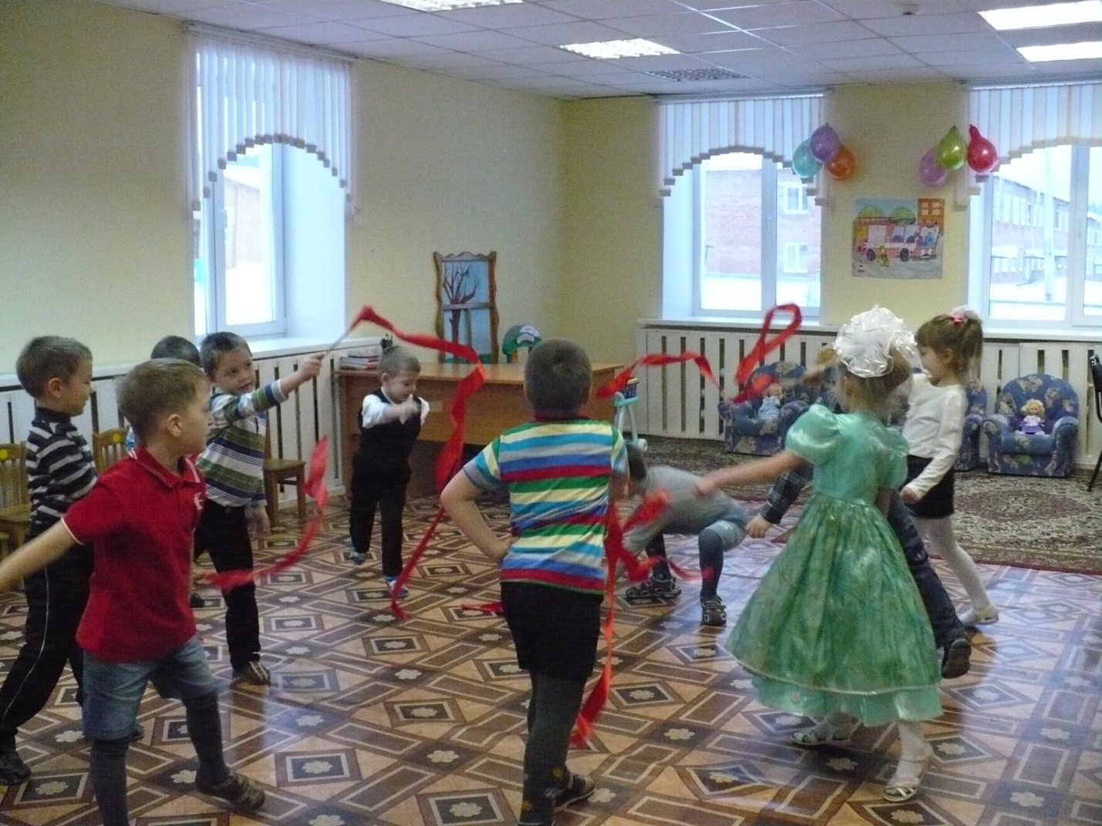
Ребенок./ звонит по телефону 01/.
Отвечает «01»
О пожаре вам звоним!
Ой беда, беда!
Ой сгорим, сгорим дотла!
Пожар! Пожар! Пожар!
Ведущий. Прозвучал сигнал тревоги,
Быстро мчится по дороге
Боевой отряд пожарных.
Пожарный: Ну-ка, прочь, огонь коварный! (пожарные из 6 человек подъезжают к дому, выводят жильцов, тушат огонь, направляя пожарные рукава на точку огня).
Ведущий: Враг шипит и не сдается,
Пламя дразнит языками,
Но отрад пожарных бьется
Смело с жаркими врагами.
(огоньки присели на корточки- огонь побежден).
Ведущий: Победил отряд умелый,
Возвращается домой.
Хоть болит в ожогах тело,
Но тревоге дан отбой!
Отбой, отбой, отбой!
Парад пожарных
За сутками сутки и ночью, и днем
Готовы пожарные к битве с огнем.
И нет на службе секунды для сна,
Секунды, - у них дорогая цена!
Едва о беде сообщит телефон,
Помчится на выручку дивизион.
Но мало отважным пожарным быть,
Чтоб злой и коварный огонь победить.
А следует много знать и уметь,
Чтоб четко и быстро огонь одолеть.
Будь осторожен с огнем –
Предупреждаем всех мы строго.
Пускай все реже с каждым днем
Звучит пожарная тревога.
Ведущий: о пожаре и труде пожарных написано много рассказов, стихов. Я прочту вам несколько отрывков из произведений. Постарайтесь узнать название произведения и кто его автор. /Чтение отрывков из произведений С. Маршака «Рассказ о неизвестном герое», «Пожар»; Л. Толстого «Пожарные собаки».
Ведущий: Вы, ребята, не устали? Может, отдыхать пора?
Дети: нет!
Ведущий: Хорошо! Пусть в этом зале продолжается игра. Внимание! Внимание! Игра-соревнование!
Коллективное конструирование «Пожарная машина»
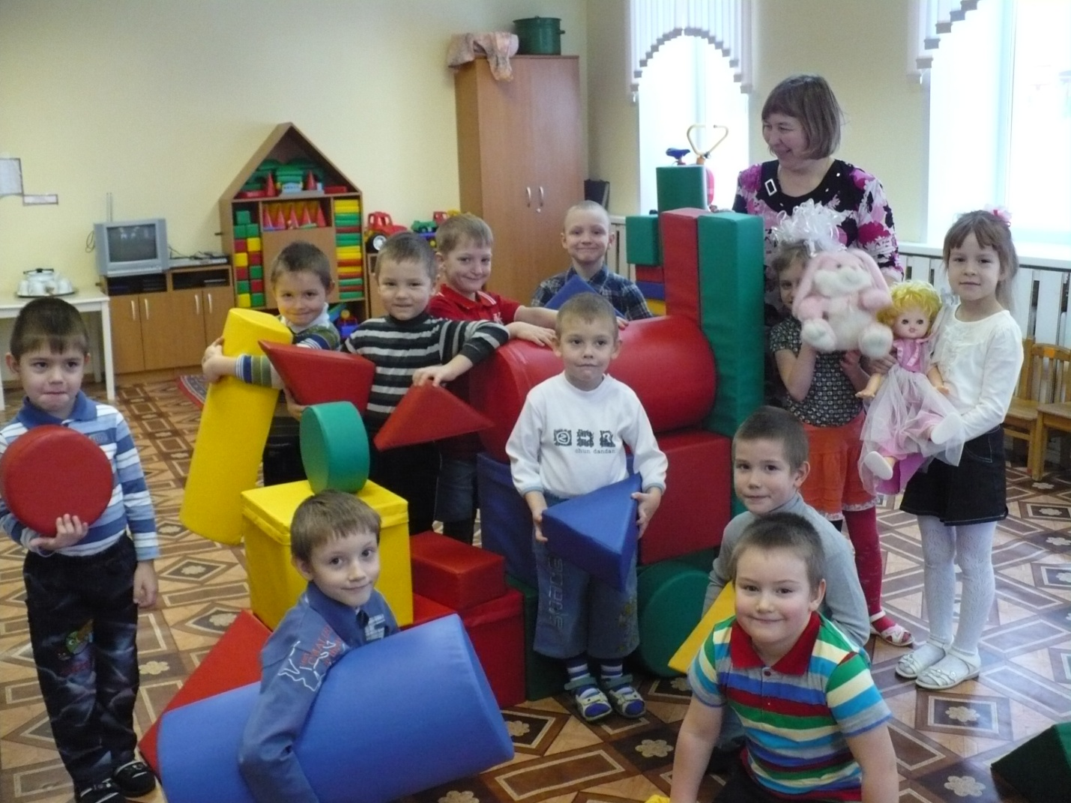

1 ребенок. Дети отгадывать любят загадки,
Любят загадывать сами порой,
Очень серьезно занятие это,
Хоть выглядит весело, даже игрой.
2 ребенок: Если загадки мы вам загадаем,
Их отгадаете мигом, друзья?
Все: Да!
Загадки: I. Все ест, не наедается, а пьет - умирает (огонь).
Он друг ребят, но когда с ним шалят
Он становится врагом и сжигает все кругом! (огонь)
3. Без рук, без ног, а бушует (огонь).
Игра «Это я, это я, это все мои друзья».
Ведущий: Кто, услышав запах гари, сообщает о пожаре?
Дети: Это я, это я, это все мои друзья!
Кто из вас, заметив дым, говорит: пожар, горим?
Кто из вас шалит с огнем утром, вечером иль днем?
Кто, почуяв газ в квартире, позвонит по 04?
Кто костров не разжигает и другим не разрешает?
Кто от маленькой сестрички прячет, дети, дома спички?
Признавайтесь-ка мне в этом: кто из вас шалит с огнем?
Дети: Никто!
Игра «Какие вещи нужны пожарному?»
1 реб. Профессия пожарных полюбилась очень нам И сегодня о героях мы стихи исполним вам. (Дети читают 1-2 стихотворения).
2 реб. Хорошо в саду живем - мы пожарными растем. О героях, о пожарных мы сейчас споем.
Песня
Мы играем в пожарных, мы играем в дозорных,
Чтоб сберечь нам добро от огня.
Пусть же знают все люди: мы пожарными будем,-
Так в саду научили меня.
Припев: Вы поймите все, ребята,
Нам огонь пусть будет друг,
И все правила пожарных разъясняй вокруг.
Знайте: в гневе сердит он, ничего не ща
дит он.
Уничтожит и школу, и дом.
Так опасны нам спички, хоть они невелички.
Никогда не играйте с огнем.
Припев.
Надо правила знать, их всегда выполнять,
Чтоб пожар не пылал никогда,
Знают, знают ребята, наши все дошколята,
Что пожар для людей, ох, беда!
Припев.
Вед.: Чтоб от огня нам страну охранять,
Надо нам правила четко всем знать.
1 реб. Правило первое касается каждого,
Правило это - самое главное,
И на улице, и в комнате
Вы о нем, ребята, помните!
Спички не тронь, в спичках огонь!
2 реб. Правило второе легко запомнить можно.
С электроприборами будьте осторожны!
3 реб. Правило третье помни всегда,
И не случится с тобой беда.
Топишь печь, за ней следи, никуда не уходи!
1 реб.: За смелость, отвагу, за доблестный труд,
Героями люди пожарных зовут.
2 реб.: Они охраняют богатство страны —
Такими людьми и гордимся все мы!

Коллективное творчество (рисование) «Пожарная машина»

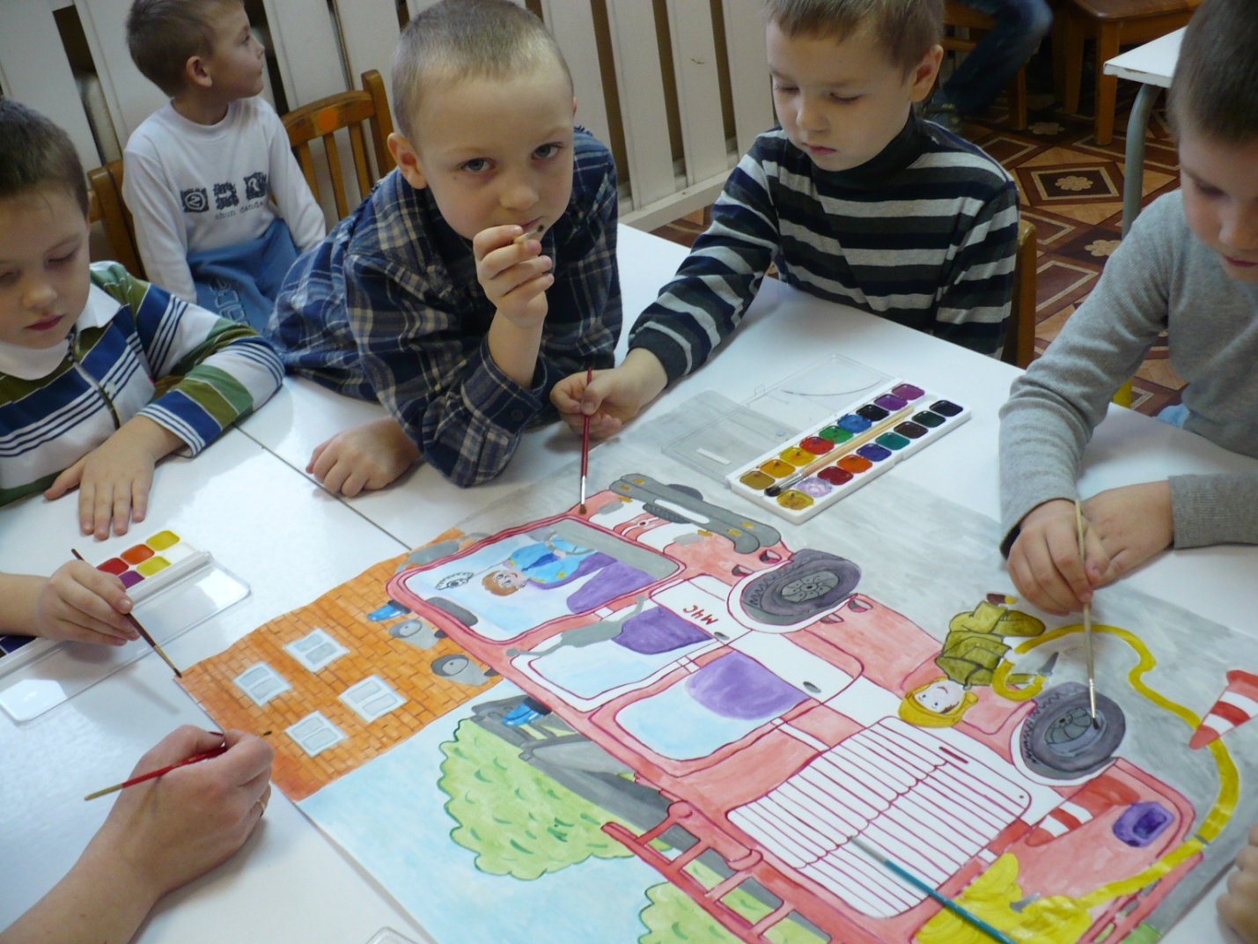
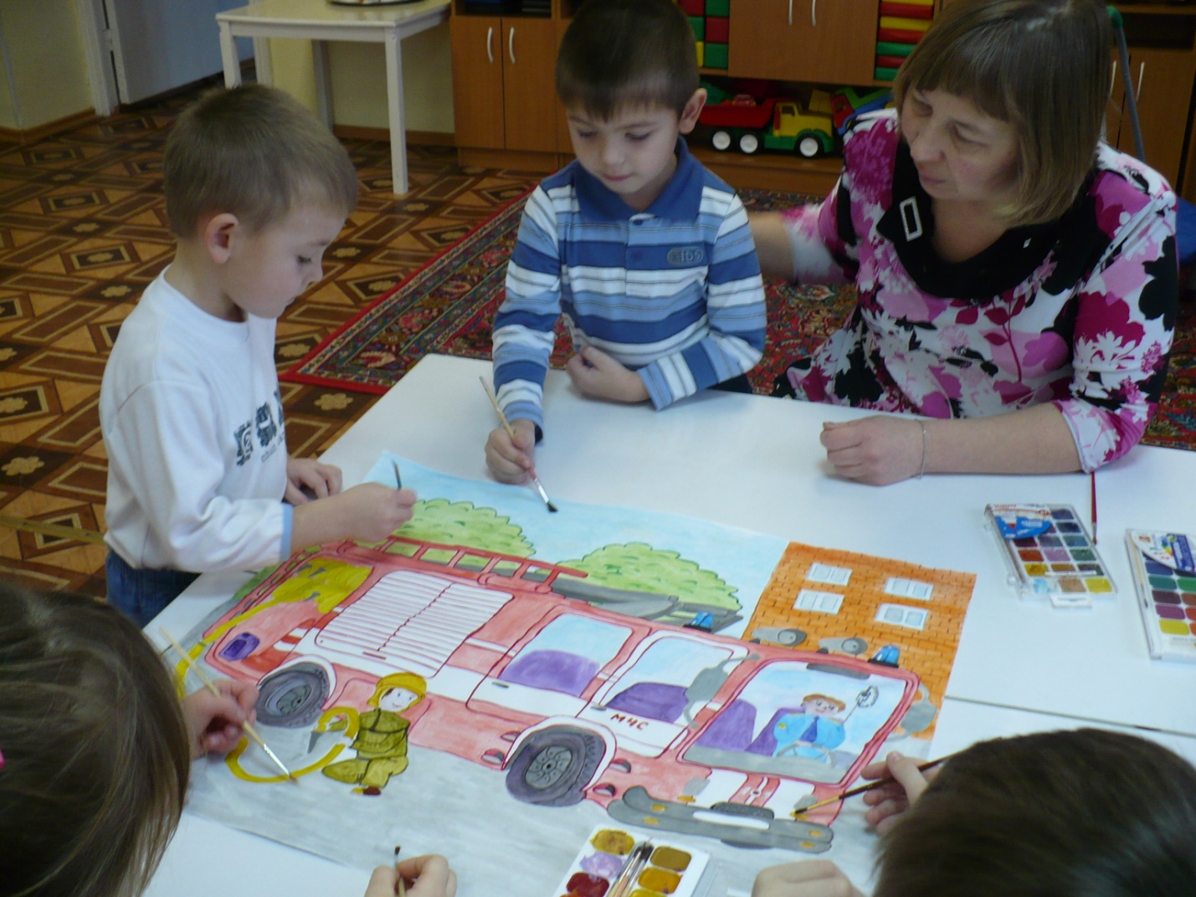
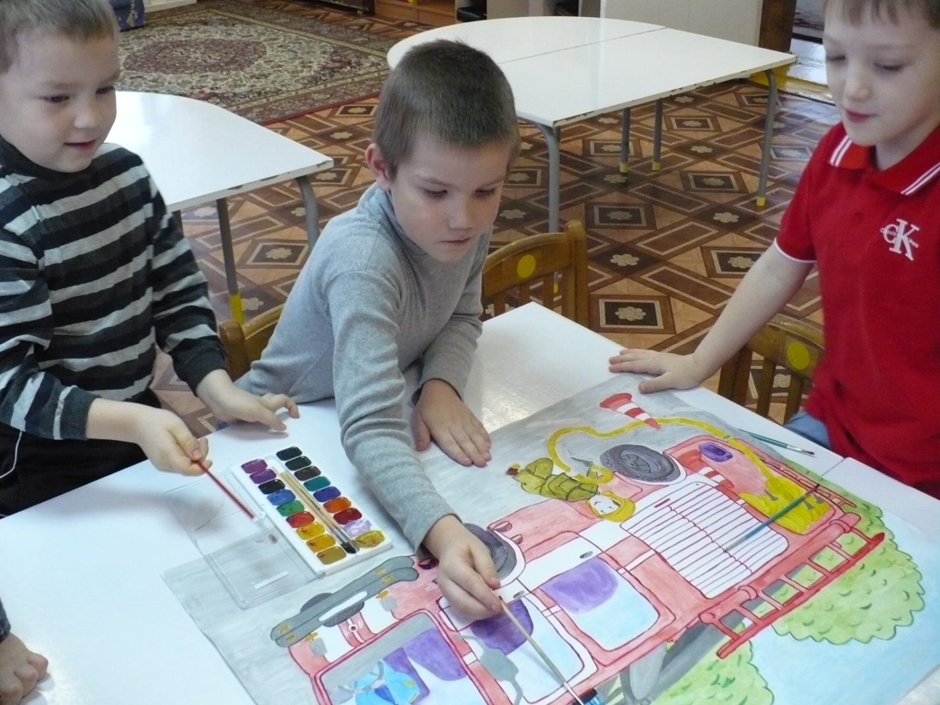
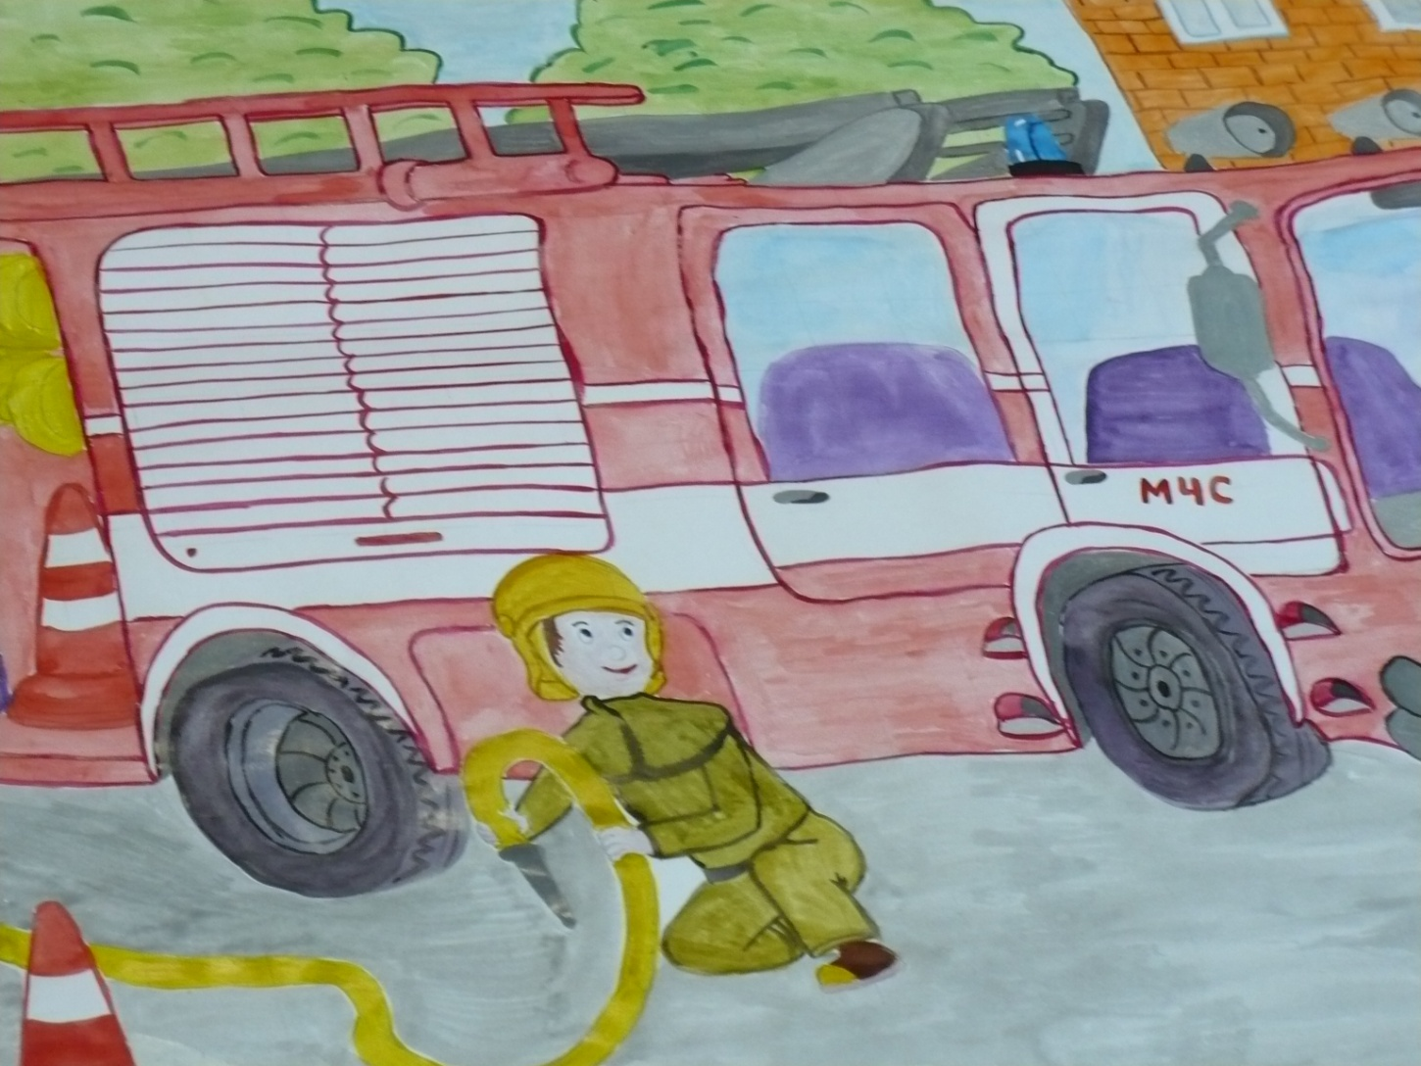
Правила пожарной безопасности и электробезопасности

для воспитанников детского сада

Согласовано Утверждаю
Председатель ПК Заведующая МДОУ

Макаровских Н.Ю. Егошина О.В.

Правила
пожарной безопасности и электробезопасности
для воспитанников детского сада

Возможные источники опасности:
- спички, зажигалки;
- неисправные электроприборы, оголенные провода;
- огонь, дым, горящая конфорка.

- Общие требования.
  - Не играйте со спичками и зажигалками. Одна из самых распространенных причин тяжелых ожогов и пожаров – это игры детей со спичками.
  - Не разжигайте костер, если рядом нет взрослого.
  - Никогда не лейте в костер керосин или еще какую-нибудь легковоспламеняющуюся жидкость. Языки пламени могут взметнуться вверх, обжечь вас и поджечь вашу одежду.
  - Не бросайте в костер незнакомые предметы, баллончики, они могут взорваться и поранить вас.
  - Если увидите торчащий или висящий провод, не трогайте его руками и не наступайте на него: вы можете получить сильный электрический удар током.
  - Никогда не дотрагивайтесь до электророзеток, включенных электроприборов ( утюга, телевизора, магнитофона и др.). Не пользуйтесь водой вблизи электроприборов ( не поливайте цветы над телевизором), потому что вода- хороший проводник тока.
  - Нельзя ничего вставлять в розетку. Вас может убить током.
  - Нельзя тушить водой горящие электроприборы ( утюг, телевизор, магнитофон).
- Если случился пожар, а вы дома одни.
  - Немедленно покиньте квартиру.
  - Зовите на помощь взрослых ( соседей, прохожих).
  - Позвоните от соседей 01 и сообщите о пожаре, а также свой домашний адрес.
  - Ни в коем случае не прячьтесь во время пожара; взрослые могут вас не найти и вы можете задохнуться от дыма.
  - Выбираясь из горящей квартиры, низко пригнитесь, прикройте рот и нос мокрым рукавом или платком. Старайтесь не дышать дымом.
  - Если на вас загорелась одежда, падайте на землю или на пол и, катаясь, сбивайте огонь.
  - Если выйти из горящей квартиры не удается ( дверь заперта, а ключей нет), быстро пробирайтесь к балкону, к окну, к стене, зовите на помощь, кричите: «Пожар! Помогите!». Взрослые обязательно придут на помощь.

